Проблема отходов стала сегодня, одной из самых важных экологических проблем, После появления искусственных материалов, наши отходы будут оставаться на свалках десятки и сотни лет, отравляя землю, воду и воздух. От одного только пластика каждый год в мире умирает сто тысяч морских животных и миллион птиц.

Вещи служат нам очень недолго, а покупаем мы их всё больше. В результате всё больше становится и отходов. Каждый из нас отправляет на свалку 400 кг мусора в год. Мы посчитали, что если бы из мусора, который жители России выбрасывают за год, можно было построить башню шириной метр на метр, то по ней можно было бы добраться до Луны

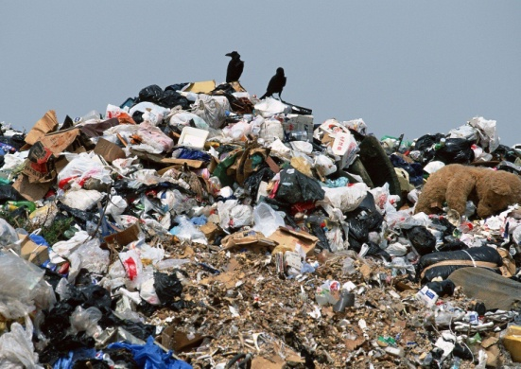

.

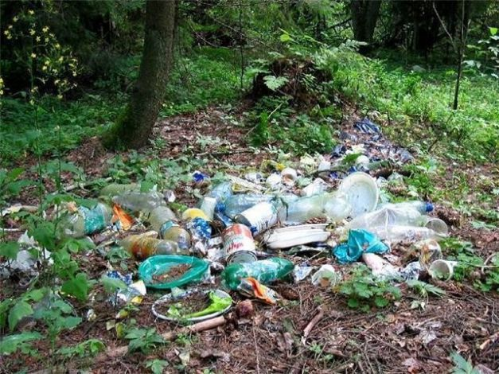

Люди очень часто устраивают свалки прямо около своих домов, в парке, на берегу реки. Маленькая кучка мусора кажется незначительной, но, соединяясь с другими - становится стихийным бедствием. Дело не только в том, что мусор выглядит не эстетично, он в прямом смысле слова, отравляет нашу жизнь. Накапливается огромное количество твердых, жидких и газообразных отходов. Жидкие отходы просачиваются через грунт и загрязняют источники питьевой воды. Систематическое использование загрязненной воды приводит к резкому снижению иммунитета, люди чаще болеют.

МУНИЦИПАЛЬНОЕ БЮДЖЕТНОЕ ДОШКОЛЬНОЕ ОБРАЗОВАТЕЛЬНОЕ УЧРЕЖДЕНИЕ ДЕТСКИЙ САД “ УЛЫБКА» Г. ВОЛГОДОНСКА

***Люди и мусор.***

***Кто кого?***

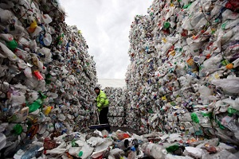

***Подготовил:***

***Воспитатель Черевко О.И.***

Путем собственного повседневного примера, взрослые могут показывать, как нужно сортировать мусор. Для этого мусор, который воспроизводим, мы кладем не в одну мусорную корзину, а сортируем по виду отходов. Для этого нужно сделать несколько коробок, куда складывать мусор: для бумаги, пищевых отходов, пластика, железа, батареек. Детки, как правило, быстро понимают, в чем тут дело. И кладут бумагу к бумаге, остатки еды к еде и так далее. Таким образом, мы учим наших детей с детства быть ответственными за мусор, который производим.

Утилизируйте отходы.

Собирайте мусор.

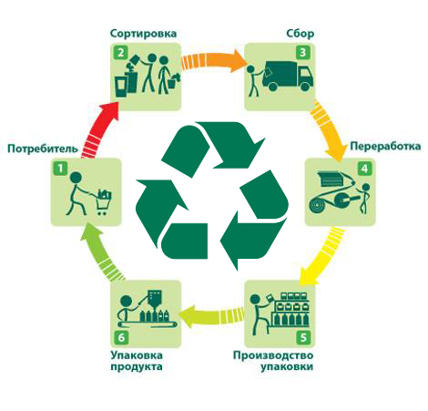

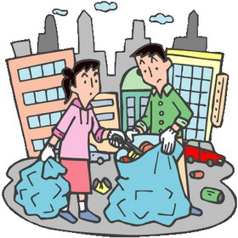

Дети быстро подхватывают идею чистой земли, чистоты и красоты. И если им предложить пойти гулять и, заодно, собирать мусор, они согласятся. Это происходит в процессе прогулки, естественным образом. Когда мы гуляем, почти везде, встречаем много пластика и оберток. Что можно сделать? Собрать этот мусор, по мере возможности. Рассказать детям о том, что все происходящее вокруг нас является частью нас самих и нашего мира. И если этот пластик здесь валяется, и мы его встретили и увидели, это тоже часть нашего мира. Вместо того чтобы думать, кто это намусорил, лучше помочь нашей планете и отнести пластик, хотя бы, до мусорного ведра, а если есть возможность, утилизировать. И это не наша забота, кто это сделал и почему.

**ПОМНИТЕ!  Брошенная бумажка, будет лежать на земле 2,5 месяца, полиэтиленовый пакет — 10-12 лет, а стекло и пластмасса — вечно!**

